Adresa školy: ZŠ Třeboň, Na Sadech 375
Jméno autora: Mgr. Eva Marešová
Název: VY_12_INOVACE_168_NS/5
Číslo projektu: CZ.1.07/1.4.00/21.3807
Téma hodiny: Hospodářský rozvoj českých zemí
Ročník: 5.
Klíčová slova: Parní stroj, President, zemědělství
Datum tvorby: 12. 1. 2014

Anotace:
Žáci si opakují učivo na téma Hospodářský rozvoj českých zemí, pracovat mohou samostatně nebo ve dvojicích. Po vyplnění pracovního listu následuje společná kontrola.

1. Nejvýznamnějším vynálezem, široce uplatněným v 19. století, byl (tajenka ti napoví). Vyškrtej slova v osmisměrce a ze zbylých slož tajenku.

T | E | X | T | I | L | P | F
A | V | Ě | D | A | E | R | O
V | O | D | A | N | T | R | N
A | Í | A | Ě | S | A | R | T
N | T | R | R | K | D | U | Á
A | M | R | I | F | L | K | N
O | K | O | L | O | O | A | A
T | E | CH | N | I | K | A | J

textil, fontána, věda, letadlo, firma, technika, vana, voda, ruka, trn, vděk, dar, kolo

Tajenka:_______________________________________________________________
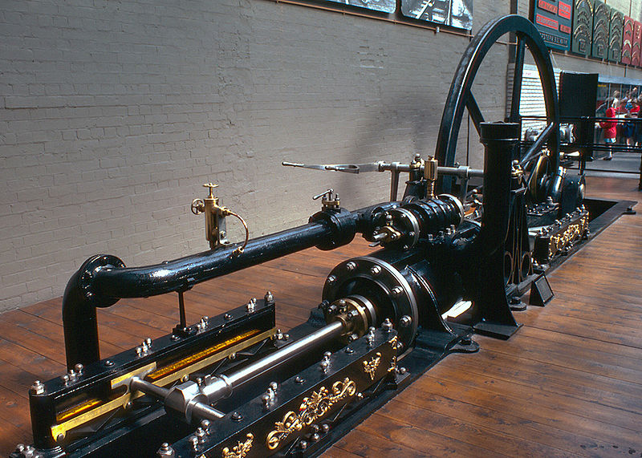

2. Vyber a zakroužkuj správnou odpověď

Při práci v hospodářství lidem velmi napomáhaly

- Domácí zvířata
- Zemědělské stroje
- Kamarádi

Který průmysl je znázorněn na obrázku?

- Železářský
- Potravinářský
- Textilní

Jak se jmenuje automobil na obrázku?

- President
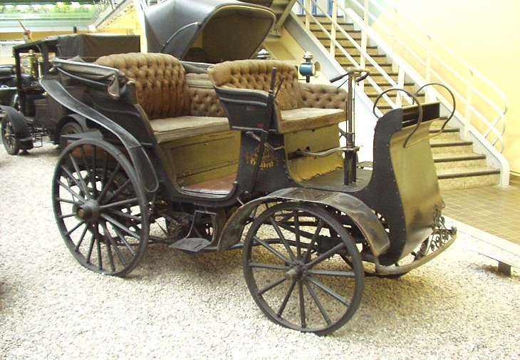
- Laurin a Klement
- Tatra

ŘEŠENÍ
1. Nejvýznamnějším vynálezem, široce uplatněným v 19. století, byl (tajenka ti napoví). Vyškrtej slova v osmisměrce a ze zbylých slož tajenku.

T | E | X | T | I | L | p | F
A | V | Ě | D | A | E | R | O
V | O | D | A | N | T | R | N
A | Í | A | Ě | S | A | R | T
N | T | R | R | K | D | U | Á
A | M | R | I | F | L | K | N
O | K | O | L | O | O | A | A
T | E | CH | N | I | K | A | J

textil, fontána, věda, letadlo, firma, technika, vana, voda, ruka, trn, vděk, dar, kolo
Tajenka: PARNÍ STROJ

2. Vyber a zakroužkuj správnou odpověď

Při práci v hospodářství lidem velmi napomáhaly

- Domácí zvířata
- Zemědělské stroje
- Kamarádi

Který průmysl je znázorněn na obrázku?

- Železářský
- Potravinářský
- Textilní

Jak se jmenuje automobil na obrázku?

- President
- Laurin a Klement
- Tatra

ZDROJE:

obrázek 1
http://cs.wikipedia.org/wiki/Soubor:SwanningtonEngine_01.jpg

obrázek 2
http://cs.wikipedia.org/wiki/Soubor:PresidentFirstCar.jpg


Microsoft Office Word 2007

